契約書
様
￥

第57回春季北信越大学バレーボール選手権大会のプログラム広告掲載
代として、上記の通りご契約申し上げます。

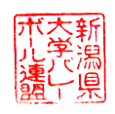
令和 年 月 日
新潟県大学バレーボール連盟
理事長 西 博史
-----------------------------------------ｷ ﾘ ﾄ ﾘ---------------------------------------
契約書
お名前

印
金額
¥
※押印は任意になります。

